測試設計：我設計兩個實驗，分別建立10萬筆和50萬筆，並且比較是否有index時的查詢時間，用於檢驗index是否可以減少查詢所費的時間
預設結論(測試前的判斷) ：不論是10萬筆或50萬筆的資料，有index的查詢方式應該都比掃過整個表花費更少的時間，且資料數量越大，效果越明顯。
結論：
隨著資料量從 10 萬筆增加至 50 萬筆，
無index的查詢時間從7.580 ms變成77.850 ms，增加約 10 倍。
而有index查詢時間不論是10萬筆還是50萬筆，都維持於 0.1 ms 左右 且可以觀察到在 50 萬筆資料下，即使 PostgreSQL 已自動採用Parallel Seq Scan 進行平行掃描，查詢仍需 77.850 ms。建立 Index 後改為 Bitmap Index Scan，查詢時間降至 0.098 ms。故從實驗得知 Index 能有效降低查詢成本，避免查詢時間隨資料量線性增加。
表格
Data Size | Query Plan | Execution Time
100,000 rows | Seq Scan | 7.580 ms
100,000 rows | Bitmap Index Scan | 0.146 ms
500,000 rows | Parallel Seq Scan | 77.850 ms
500,000 rows | Bitmap Index Scan | 0.098 ms

10萬筆-整表查詢
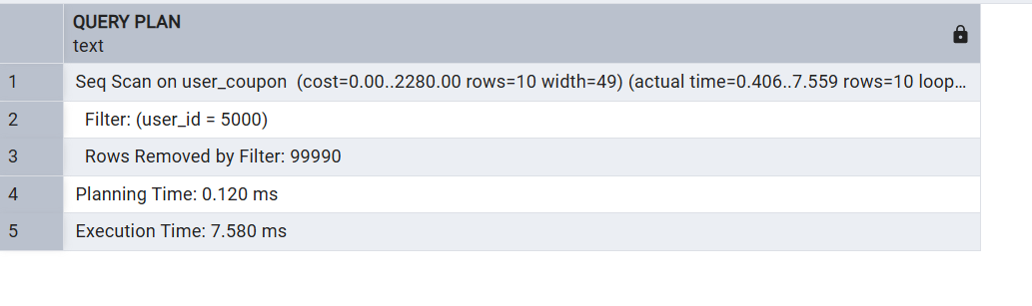
10萬筆-index查詢
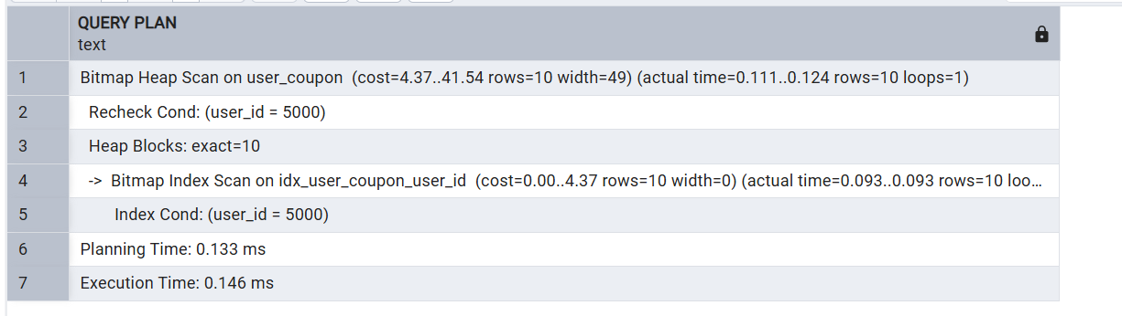
50萬筆-整表查詢
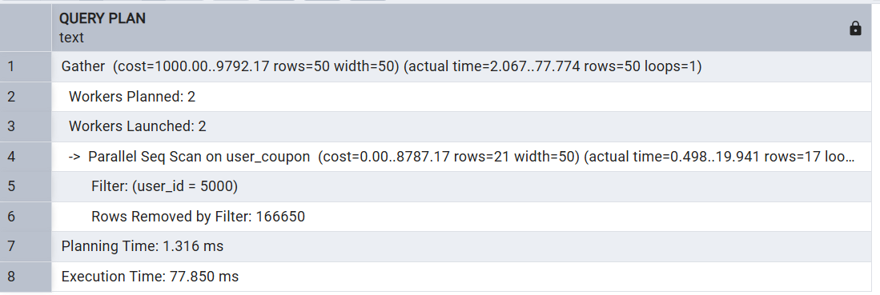
50萬筆-index查詢
